Kina na Podkarpaciu
W województwie podkarpackim w 2025 r., w porównaniu z 2024 r., zmniejszyła się ogólna liczba widzów na seansach filmowych w kinach. Więcej natomiast było widzów na seansach polskich filmów.

W 2025 r. na Podkarpaciu 27 kin stałych było przystosowanych dla osób z niepełnosprawnościami
W 2025 r. na Podkarpaciu funkcjonowało 28 kin stałych (stan na koniec roku), dysponujących łącznie 60 salami projekcyjnymi i 12,4 tys. miejscami na widowni. Najwięcej kin było w Rzeszowie – 3 obiekty. W 5 podkarpackich powiatach nie było kin stałych. We wszystkich kinach odbyło się 81,6 tys. seansów filmowych, które zgromadziły 1 869,8 tys. widzów.
Na 1 tys. mieszkańców województwa podkarpackiego przypadało 909 widzów w kinach. Pod tym względem Podkarpacie znajdowało się wraz z województwem lubelskim na 14. miejscu. Najwięcej widzów w przeliczeniu na 1 tys. mieszkańców było w województwie mazowieckim – 1722, a najmniej w świętokrzyskim – 845.
Na Podkarpaciu w 2025 r. w porównaniu z 2024 r. liczba kin stałych zmniejszyła się o 1 placówkę. Sal kinowych było o 4 mniej, a miejsc na widowni o 1,2 tys. mniej. Zmniejszyła się również o 2,7 tys. ogólna liczba seansów filmowych oraz liczba widzów (o 90,9 tys.)
Seanse polskich filmów
W kinach stałych na Podkarpaciu w 2025 r. odbyło się 22,3 tys. seansów polskich filmów. Zgromadziły one 599,0 tys. widzów. Łącznie, w porównaniu z 2024 r., liczba seansów polskich filmów wzrosła o 3,9 tys., a liczba widzów o 38,5 tys.

Wykres 1. Widzowie w podkarpackich kinach
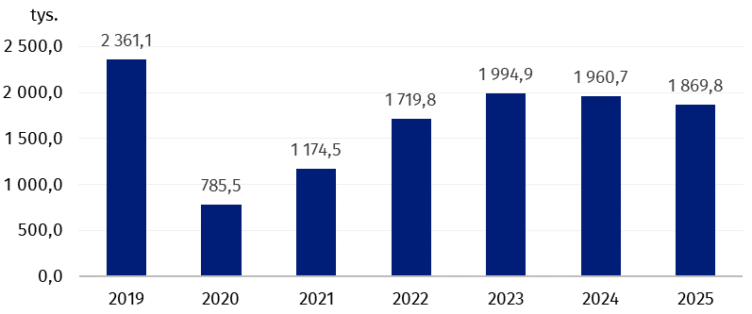

W przypadku cytowania danych Głównego Urzędu Statystycznego prosimy o zamieszczenie informacji: „Źródło danych GUS”, a w przypadku publikowania obliczeń dokonanych
na danych opublikowanych przez GUS prosimy o zamieszczenie informacji: „Opracowanie własne na podstawie danych GUS”.
Opracowanie merytoryczne:  Urząd Statystyczny w Rzeszowie  p.o. Dyrektora Andżelika Malinowska  Tel.: 17 853 52 10, 17 853 52 19 | Rozpowszechnianie:  Podkarpacki Ośrodek Badań Regionalnych  Informatorium Statystyczne  Tel.: 17 853 57 55
Osoba do kontaktu z mediami w Urzędzie Statystycznym w Rzeszowie  Angelika Koprowicz  Tel.: 17 853 52 10, 17 853 52 19 wew. 201  e-mail: sekretariatusrze@stat.gov.pl |   rzeszow.stat.gov.pl

@Rzeszow_STAT

@USRzeszow
Powiązane opracowania
Kultura i dziedzictwo narodowe w 2024 r.
Kultura w województwie podkarpackim w 2024 r.
Temat dostępny w bazach danych
BDL
Ważniejsze pojęcia dostępne w słowniku
Kino stałe

